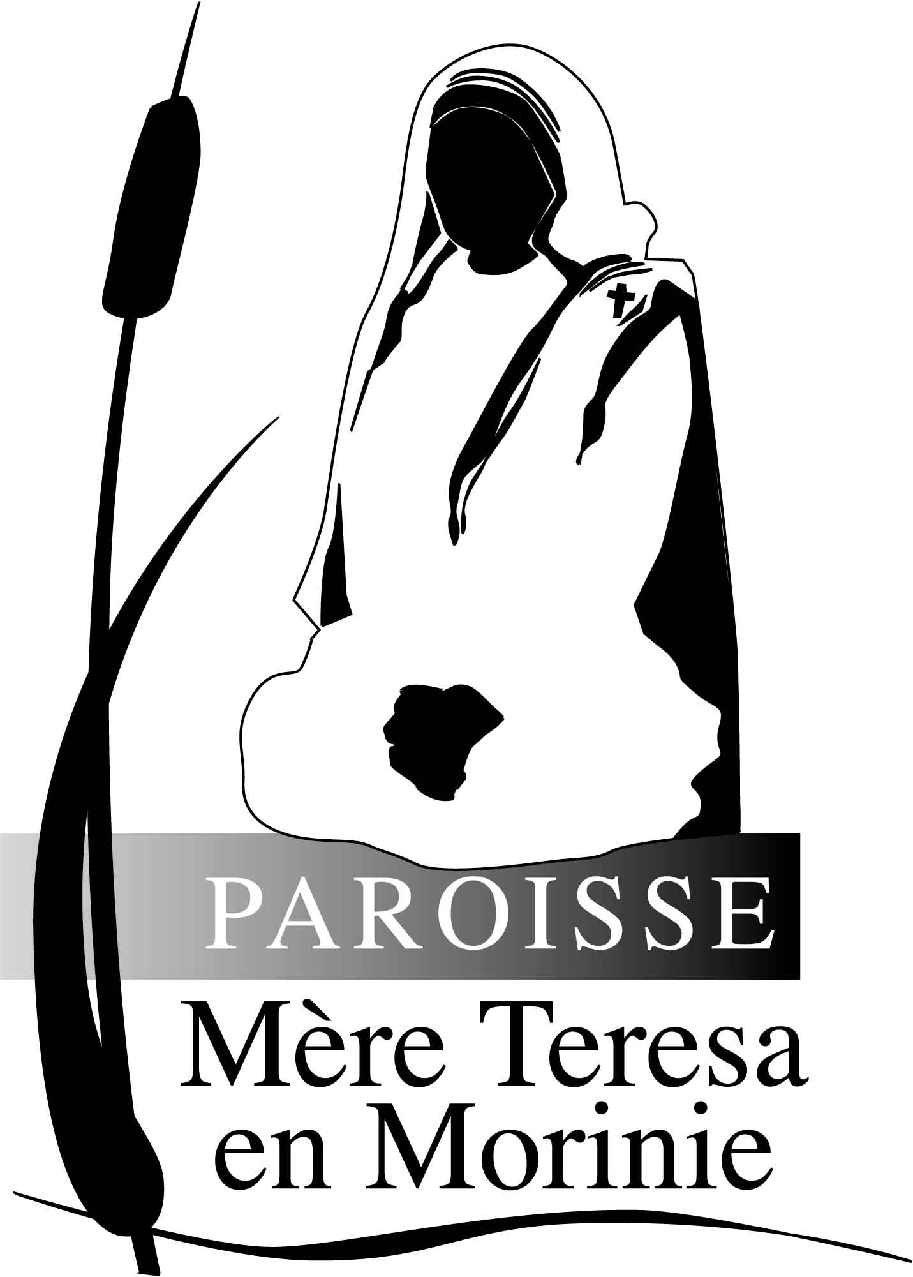

http://morinie-arras.cef.fr/bienheureusemereteresa

Offices pour le mois de Novembre

Week End du 26 octobre 2013 Offices à Moringhem et à Tilques

- Vendredi 1er Novembre 2013, 10h00 : La Toussaint . Messe à Moulle.
- Samedi 2 Novembre 2013,18h30 : Commémoration de tous les fidèles défunts Messe à Tilques pour tous les défunts recommandés et tous les défunts de la paroisse Mère Teresa.
- Dimanche 3 Novembre 2013,10h00 : 31ème dimanche du Temps Ordinaire, Messe à Eperlecques.
- Samedi 9 novembre 2013, 18h30 : Messe à Bayenghem.
- Dimanche 10 Novembre 2013,10h00 : 32ème dimanche du Temps Ordinaire, Messe à Moulle.
- Lundi 11 Novembre, 10h00 : Messe à Eperlecques en présence des associations d’anciens combattants de nos villages et de leurs drapeaux.
- Samedi 16 novembre 2013, 18h30 : Messe au Ganspette.
- Dimanche 17 Novembre 2013,10h00 : 33ème dimanche du Temps Ordinaire, Messe à Tilques.
- Samedi 23 novembre 2013, 18h30 : Messe à Salperwick.
- Dimanche 24 Novembre 2013,10h00 : 34ème dimanche du Temps Ordinaire, Messe à Eperlecques, en l’honneur de Ste Cécile.
- Samedi 30 novembre 2013, 18h30 : Messe de la St Eloi à Serques, en présence de Mgr Pierre-Marie Carré et Mgr Jaeger.
- Dimanche 1er Décembre 2013,10h00 : 35ème dimanche du Temps Ordinaire, Messe à Eperlecques.

 Sur votre agenda

- Vendredi 08 Novembre,à 15 h : Messe chez Mr et Mme Daniel Demarthe, 8 rue de la mairie à Nortleulinghem, organisée par le Service Evangélique des Malades.
- Mardi 12 Novembre, à 18heures :Rencontre de l'équipe Pastorale à la Maison de la Paroisse.
- Lundi 2 Décembre, à14h30 : Réunion du Service Evangélique des Malades à la Maison paroissiale à Eperlecques.
- Samedi 7 décembre, de 15h à 17h : Graines de Parole (pour les enfants de CE1) à la salle paroissiale, à Eperlecques.
- Mercredi 18 décembre: Célébration Pénitentielle à 15 h à Moulle et à 19h à Eperlecques.

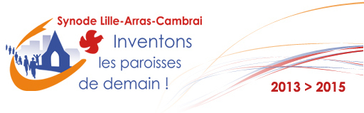
* Synode : être en chemin ensemble – Se réunir ensemble – Partager ensemble

+ La vocation des chrétiens est de vivre et d’annoncer l’Évangile ; être témoins ensemble de la tendresse de Dieu pour chaque habitant de notre région.
+ « Pierre vivante » de l’Église, je propose des initiatives, mes convictions, mes suggestions.
+ Que me dit l’Esprit-Saint pour construire des paroisses vivantes ? Selon vous :
Quels sont les 3 traits majeurs d’une paroisse « qui marche » ?
Qu’attendez-vous d’une paroisse et que pouvez-vous lui apporter ?
Comment développer des communautés paroissiales qui font envie ?
Qu’attendez-vous des membres d’une équipe pastorale ?
Qu’attendez-vous du Prêtre ?
Pour vous, quels sont les moments privilégiés de la vie d’une paroisse ?

= Ecrire votre lettre et poster à « Equipe relecture consultation synode » - 68 rue Royale –
CS 60022 – 59042 LILLE Cedex
= OU : répondre directement sur le formulaire en ligne, sur le site : www.synodelac.fr

- Baptêmes

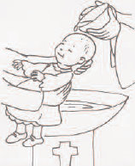

Dimanche 10 Novembre 11h à Moulle

- Funérailles

Mardi 8 octobre, en l’église de Serques, ont été célébrées les funérailles de Madame Irma Carré, née Devulder, décédée à l'âge de 89 ans.
Vendredi 18 octobre, en l'église de Houlle, ont été célébrées les funérailles de Monsieur Noël Degraeve, décédé à l’âge de 92 ans.
Jeudi 24 octobre, en l’église de Nortleulinghem, ont été célébré les funérailles de Monsieur François Obaton, décédé à l’âge de 76 ans.

➢ Bonnes adresses du net

Doyenné : http://morinie-arras.cef.fr/
Diocèse : http://arras.catholique.fr/
Lecture de la messe : http://aelf.org/office-messe
Appel de l'église catholique en France : "Servons la Fraternité" : http://diaconia2013.fr/diaconia-cest-quoi/
Synode : http://www.synodelac.fr/

➢ A noter

Une inscription au baptême, au mariage ? Besoin d’un certificat de baptême ? Des bénévoles vous attendent à la permanence de la paroisse Mère Teresa, tous les samedis matin de 9h 30 à 11h 30 et le 1er mardi de chaque mois
de 18h 00 à 19h 00  Maison de la paroisse – 3 rue de la Meullemotte 62910 Eperlecques.
( 03 21 93 64 82 ou contact-paroissemereteresa@orange.fr

Contact Laurence Tél : 06 69 50 53 64 - Mail : contact-paroissemereteresa@orange.fr

